5e dimanche ordinaire C
Luc 5, 1-11 Jésus lui demanda de s’éloigner un peu du rivage
La pêche miraculeuse
(07/02/10)

Un concours : Une fois n’est pas coutume, nous vous proposons un concours :
Trouvez un petit truc, une petite expérience, pour aider à se souvenir de la différence entre les mots :

  - Pêcheur : celui qui pêche les poissons
  - Pécheur : celui qui est dans le péché, qui n’est pas parfait, qui rate parfois ce qu’il fait, comme quand on rate sa cible

Envoyez-nous les trucs, les expériences, que vous avez trouvés !

Pour une animation de partage d’évangile :
En lisant l’évangile d’aujourd’hui, nous avons été arrêtées par la phrase : « Simon-Pierre tomba aux pieds de Jésus, en disant : ‘ Seigneur, éloigne-toi de moi..’ » S’il veut que Jésus s’éloigne de lui, pourquoi tombe-t-il à ses pieds, contre ses genoux ? Pourquoi ne commence-t-il pas par reculer lui-même ?
Nous avons pensé aux histoires de la Bible qui parlent de la « crainte » de Dieu, de la distance à garder entre Dieu et l’homme. Ici, c’est surtout la contradiction entre le geste et la parole de Simon qui nous a troublées. Un peu comme quand on ne sait pas se servir d’une paire de jumelles et qu’on tourne les boutons dans tous les sens pour faire la mise au point, pour trouver la bonne distance. Nous avons alors remarqué que ce passage est plein d’annotations de distance, de mise à distance : Jésus veut s’éloigner du rivage, il dit d’avancer au large (littéralement : vers la profondeur), les filets se déchirent, les pêcheurs se parlent par signes (à distance ?), ils quittent tout. Puis il y a le contraire : la foule qui se presse contre Jésus, Simon-Pierre qui tombe à ses genoux, les barques qui s’enfoncent.

Peut-être ce texte nous parle-t-il (entre autres) de la recherche de la bonne distance : ni trop loin, ni trop près. Cette juste distance qui laisse une place à l’autre, qui fait que personne ne possède l’autre, n’annexe l’autre. Et en effet, les autres ont leur place dans cet évangile : les autres de l’autre barque, les autres compagnons dont nous ne savons pas les noms. Et il y a Jésus : l’Autre qui a besoin de distance pour pouvoir enseigner. À la fin du passage, Simon et les autres accompagnent Jésus. Ils ne sont pas à ses genoux, ils ne se pressent pas contre lui : ils l’accompagnent. À la juste distance. Ce sont les 1^{ers} disciples de l’évangile de Luc.

 Avec tous, on pourrait faire des expériences de balançoire ou de mobile.
Les mots clé seraient : trouver sa place, la juste place, laisser l’autre trouver sa place, s’ajuster.
Après l’activité, on écoute l’évangile : où y a-t-il des gens qui s’écartent, qui sont à distance. Où y a-t-il des gens qui ont du mal à trouver la bonne distance, qui sont collés...

 Avec tous, on pourrait faire une expérience de cercle fermé. Les participants sont invités à former un cercle, sauf l’un d’entre eux qui reste à l’extérieur. Le cercle est formé en se tenant épaule contre épaule. Quand ce cercle est bien formé, le participant qui est à l’extérieur reçoit la consigne : « entre dans le cercle ». On laisse les participants se débrouiller, sans commentaire. Au bout d’un moment (que le participant extérieur soit entré ou non) on arrête et on parle→ que faut-il faire pour laisser l’autre entrer dans le cercle, pour qu’il ait une place ?
Après l’activité, on écoute l’évangile et on cherche où il y a des gens qui se tiennent serrés, comme dans le cercle de tout à l’heure, où il y a des gens qui sont à distance, pas trop serrés les uns contre les autres. On cherche aussi où on parle d’autres dans l’histoire, d’autres qui rejoignent, qui sont compagnons.

 Avec tous et aussi les adultes, on pourrait chercher comment mimer l’évangile. Après l’avoir lu une 1ère fois, on reprend l’évangile pas à pas. On verra alors apparaître les questions de distance : la foule qui se serre contre Jésus, les pêcheurs qui sont occupés à leurs affaires, la barque qui s’éloigne un peu, beaucoup, qui est rejointe par l’autre, qui revient, qui est laissée. On verra apparaître les « imprécisions » du texte : qui « est avec » Simon ? Combien y a-t-il de compagnons dans l’autre barque ? Dans quelle barque sont Jacques et Jean ? Qui part avec Jésus à la fin de l’histoire ? C’est le moment de se demander, en passant, pourquoi tout cela est si imprécis. Pour laisser une place aux autres ? À nous, par exemple ? Au rayon « accessoires », on pourrait chercher comment marquer « le bord du lac » : une corde, un trait au sol... quelque chose qui indique où est la terre et où est l’eau, qui montre une limite, une séparation.

Cet évangile où Jésus appelle (sans un mot) les 1^{ers} disciples offre aussi un résumé de toute une série de mots importants de la Bible. Il y aurait moyen, en suivant ce fil-là, de créer un grand jeu (mes bagages/mes outils/mon dictionnaire/... pour accompagner Jésus ?).

+ L’évangile parle d’accompagner Jésus. Même si presque toutes les traductions utilisent le mot suivre là où le texte grec parle d’accompagner, il peut être intéressant de faire sentir la différence.
Délimiter un chemin ou se mettre sur le trottoir : il faut un chemin, pas un sentier étroit. Constituer un petit groupe (4, 5) personnes et leur dire simplement : vous allez là-bas (par ex 50 m plus loin), puis vous reviendrez.
Il y a beaucoup de chances pour que les personnes de ce groupe marchent en groupe, normalement, en discutant, en jouant.
Ensuite, le même groupe est invité à aller au même endroit, mais l’animateur leur donne comme consigne : Vous allez là-bas en suivant Untel ou Unetelle.
Puis on parle : quelle différence entre les 2 consignes ? Comment peut-on le plus facilement se parler ? Comment pensez-vous que Jésus et ses disciples se déplaçaient quand ils allaient d’un village à l’autre ?
Enfin on peut dire que bien souvent, dans l’évangile, quand on entend « suivre » Jésus, c’est « accompagner » qui est écrit.

+ L’évangile parle d’un filet. L’image du filet a parfois été utilisée pour représenter l’évangélisation, la catéchèse, la prédication qui « amènent » les hommes dans l’Église comme les poissons dans la barque. C’est peut-être un raccourci un peu rapide et qui peut mettre mal à l’aise : sommes-nous des poissons à pêcher ? Telle quelle, cette utilisation de l’image du filet peut sembler aller dans un sens qui n’est pas celui des écritures : dans tous les évangiles, les disciples laissent leurs filets quand ils partent avec Jésus. Beaucoup de textes parlent des filets... de la mort. Remarquons que dans cet évangile-ci, les filets se déchirent, contrairement à ce qui se passe à la fin de l’évangile de Jean.
Si l’on voulait utiliser un filet comme support d’animation, on pourrait lui trouver une place clairement bénéfique, allant vers la vie : le filet est utilisé en groupe, pour ramener à manger. Que pourrait-on faire avec un filet ? Ramasser les déchets qui traînent dans un espace public, récolter des vivres pour la banque alimentaire, ... Et s’il y a des filets plutôt qu’un seul, on pourrait faire des choses différentes. Voir aussi le petit jeu qui parle de filets.

+ L’évangile parle d’eau. Avec toute l’ambiguïté de l’eau dans la Bible : courante, en petite quantité, elle abreuve, fait vivre. Immobile, en grande quantité, profonde, elle est menace de mort. Ici, il s’agit de l’eau du lac. L’eau sur laquelle Jésus se tient pour enseigner. Il demande à Simon d’aller vers le grand fond, la profondeur, au large. Et c’est là que se trouve le poisson, c’est de là qu’ils tirent, qu’ils ramènent à la surface, à l’air, une grande quantité de poissons. Des Pères de l’Église y ont vu une image de baptême : cette plongée, ce passage par la mort et la résurrection du Christ.
On pourrait utiliser le jeu « nom de code : mer » du 3e dimanche B http://www.catho-bruxelles.be/Annee-B.html.
On pourrait chercher (dans sa mémoire, son carnet, des images, une Bible...) toutes les histoires bibliques qu’on connaît et où il y a de l’eau profonde, de l’eau qu’on traverse.
On pourrait plonger son bras profondément dans une grande bassine pleine d’eau pour y pêcher...
On pourrait visiter le baptistère de l’église.

+ L’évangile parle de barque. Après la mer profonde qui menace, voici la barque qui permet de se tenir au-dessus de la mer, d’y voyager, de ne pas s’y noyer, d’en tirer sa nourriture. On remarquera que la barque de l’histoire, comme le filet, est laissée. Pourtant, depuis les Pères de l’Église on parle de la « barque de l’Église ». Avant de donner ce sens tout cuit, on pourrait chercher toutes les histoires de barque qu’on connaît, faire le petit jeu. Ensuite, rien n’empêche de construire une barque (avec une super boîte en carton, une table renversée, etc.) et de s’embarquer pour... et là, d’ouvrir la discussion, nourrie par l’évangile d’aujourd’hui : S’embarquer pour faire quoi ? Un beau voyage ? Une traversée ? Vers qui ? Quoi ? Une barque qui reste toujours sur l’eau ? Une barque qu’on ramène au rivage ? Une barque qu’on laisse pour accompagner Jésus ? Une barque seule ? Une barque qui appelle une autre barque ?

+ L’évangile parle de poissons. C’est une image multiple, pleine de contradictions, au moins apparentes. Nous n’avons pas envie d’être des poissons sortis de leur élément pour agoniser à l’air et si nous plongeons dans les eaux de la mort, c’est pour en ressortir. Nous ne nous sentons donc rien de commun avec des poissons. Pourtant, le poisson a été la 1ère manière de désigner les chrétiens ! Si nous envisageons de dessiner des poissons où chacun écrirait son nom, peut-être pourrions-nous en profiter pour y mettre aussi notre nom de famille à tous (par le baptême) : Ichtus.

+ L’évangile parle de pécheur. Voir 30e dimanche C http://www.catho-bruxelles.be/Annee-C.html pour trouver des idées d’épreuves utilisant une cible ; voir le concours plus haut.

Petits jeux : (NB : quand il y a des choses [écrites comme ceci] c’est une remarque, une question pour les accompagnateurs ou animateurs)

- Pêcheur d’homme ? Cèkoissa ?

Écoute bien le texte d’aujourd’hui et trie ce qui irait avec les pêcheurs d’hommes et les pêcheurs de poissons.

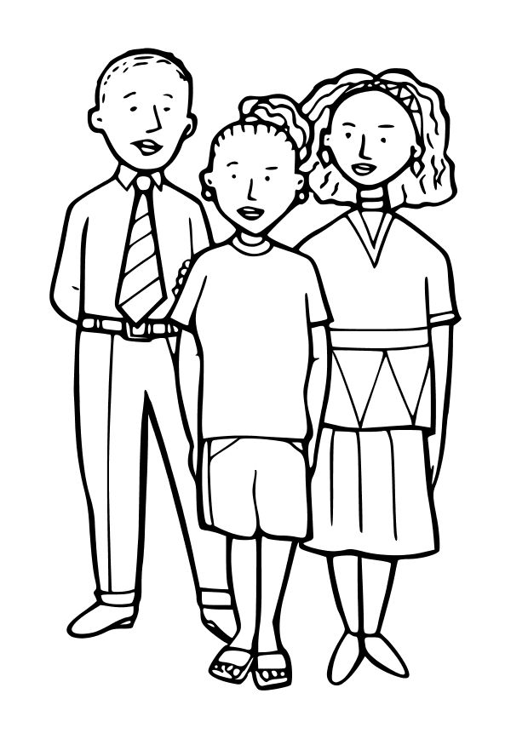

Il part par beau temps | Il part sur la parole
Il avance au large, en profondeur | Il pêche dans les bons coins qu’il connaît
Il n’a pas peur de déchirer ses filets | Il fait attention à son matériel
Il pêche seul, au calme | Il pêche avec des compagnons
Il n’a pas peur de rater son coup : il sait qu’il est un pécheur | Il est fier de ramener de belles prises
Il laisse les poissons dans l’eau s’il en a assez | Il appelle les autres à la rescousse quand c’est nécessaire

- Offre d’emploi

En t’aidant du texte de l’évangile, rédige une offre d’emploi :

Nous recherchons un pêcheur d’homme.

Pour ce poste, le candidat devrait :

- Énigme pour grandes oreilles

Pourrais-tu trouver le personnage de l’évangile d’aujourd’hui dont le prénom veut dire « l’écouteur » ?

Voici des pistes :
- Son prénom ressemble au 1er mot de la prière que les juifs disent chaque jour :
Sh’ma Israël, Adonaïe elohenou...
Ce qui veut dire :
Écoute Israël, le Seigneur est notre Dieu...
- Dans l’évangile, on sait qu’il a entendu parce qu’il répond.

- Matin, midi ou soir ?

Pourrais-tu trouver à quel moment de la journée commence l’histoire d’aujourd’hui ?

 |  | 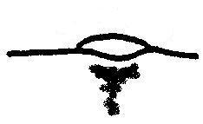 | 

Écoute très bien le texte et tu trouveras...

Si tu en as besoin, tu peux regarder ces indices :

Indice 1 | écoute ce que Simon dit à Jésus...
Indice 2 | retrouve ce que font les pêcheurs au début de l’histoire.

Connais-tu d’autres histoires du Christ qui commencent à ce moment-là de la journée ?

- Pour ceux qui ne sont pas doués pour les langues étrangères.

Trouve l’erreur dans ce dessin :

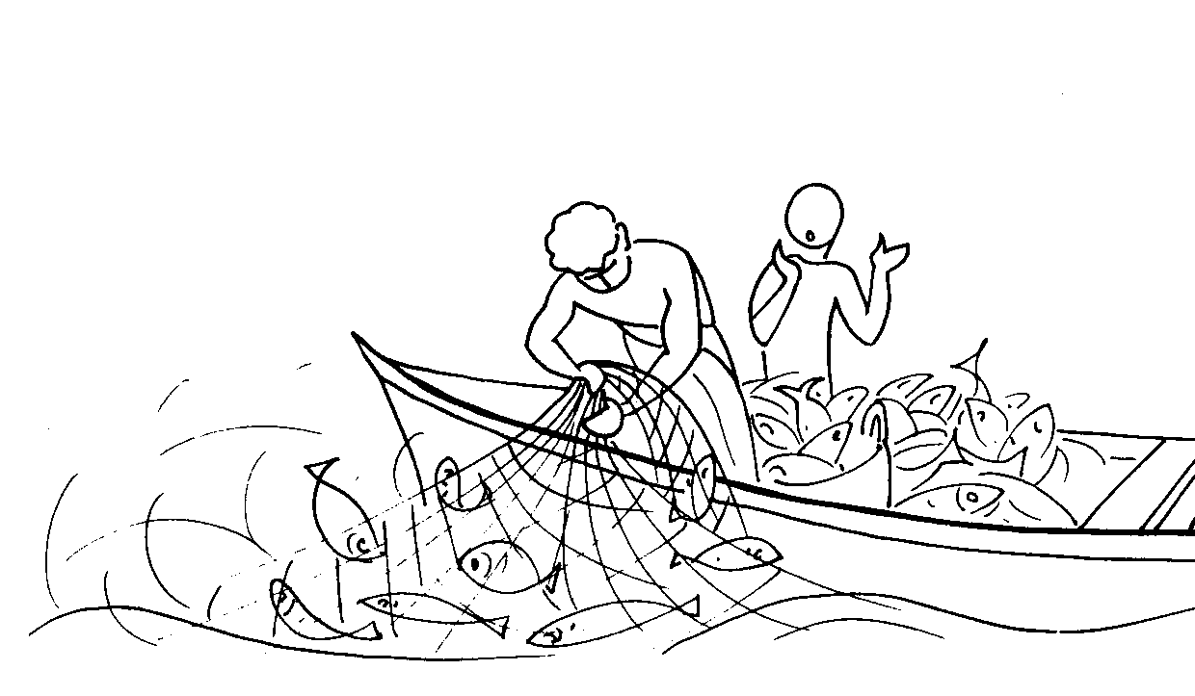
Hé ho, venez nous aider !
Quelle différence entre ce dessin trafiqué et ce qui se trouve dans l’évangile ?
Qu’est-ce que ça change ?

Quelle manière de « parler » permet de communiquer avec tous les humains de la planète ?

- On se connaît ?

Quand cette histoire se passe, est-ce que Jésus et Simon se connaissent déjà ?
Pour trouver la réponse à cette question, tu as besoin d’aller voir dans une Bible, 7 versets avant le début de cette histoire-ci

- Qui suis-je.

Je fais partie de l’histoire d’aujourd’hui et je suis de la même matière qu’une. Qui suis-je ?

- Mots croisés

1
2
3
4
5

Horizontalement, trouve ces mots de l’évangile d’aujourd’hui :
- Ce qui n’est pas étroit. Dans la mer, c’est l’endroit où c’est profond.
- On peut ... la mode ou un conseil. Dans cette histoire, ça veut dire accompagner.
- Il peut être de sécurité, à provisions, de tennis. Ici, ils sont plusieurs et ils se déchirent.
- Ce mot est utilisé pour traduire la-parole-qui-fait-ce-qu’elle-dit. On en donne quand on veut que les choses se réalisent.
- Mettre avec soi, sortir de... Quand on le fait avec les poissons, c’est pour les manger.

Verticalement, découvre celui qui n’est pas toi, ce qui est différent.

[ large, suivre, filets, ordre, prendre / autre ]

1
2
3
4
5
6
7
8
9

Horizontalement, trouve ces mots de l’évangile d’aujourd’hui :
- Pour le faire, il faut ouvrir ses oreilles.
- Le contour, la limite.
- Son nom veut dire « l’écouteur » en hébreu.
- Celui qui n’est pas parfait, qui rate parfois ce qu’il fait, comme quand on rate la cible.
- Grâce à moi on peut traverser un lac ou chercher sa nourriture.
- Quand on est sur la terre, je suis le commencement de l’eau. Quand on est sur l’eau, je suis le commencement de la terre.
- Ce qui est avant le jour.
- Mettre un peu de distance entre soi et l’autre.
- Ce qu’on fait pour faire comprendre quelque chose sans utiliser de mots.

Verticalement, découvre celui avec qui on mange le pain.

[ écouter, bord, Simon, pécheur, barque, rivage, nuit, s’éloigner, signe / compagnon ]

- Dialogue de sourds ?

Reconnais-tu le moment de l’histoire qui est illustré ici ?

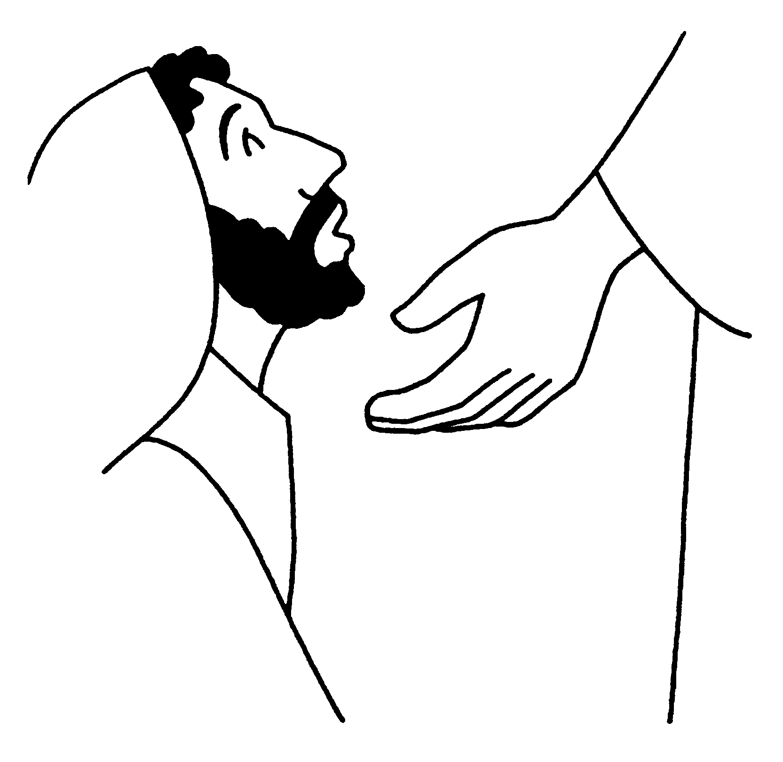 OU BIEN 

Quelle bulle mettrais-tu à Simon-Pierre ?

Merci Seigneur ! | Seigneur aide-moi car je suis un homme pécheur. | Seigneur reste avec nous pour toujours ! | Seigneur, éloigne-toi de moi, car je suis un homme pécheur.

Vérifie dans le texte si tu as mis la bonne bulle.

Quand tu as trouvé, regarde bien la bulle et le dessin : est-ce qu’il n’y a rien de bizarre ?

Maintenant, trouve la bulle à mettre à Jésus :

Va et ne pèche plus ! | Sois sans crainte et relève-toi, je te pardonne. | Sois sans crainte, désormais ce sont des hommes que tu prendras. | Je te pardonne. Viens et suis-moi.

Qu’en penses-tu ?

Au fait... est-ce que Jésus fait ce que Simon-Pierre lui demande ?
Si tu veux aller plus loin, pense à ceci : pour être pêcheur d’homme, il faut être sans peur ou sans péché ?

- Exposition de filets

Quel est le point commun à tous ces gens :



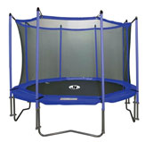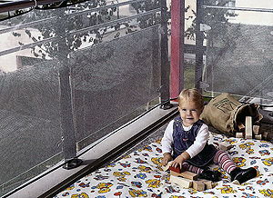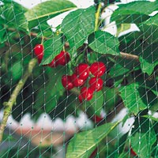

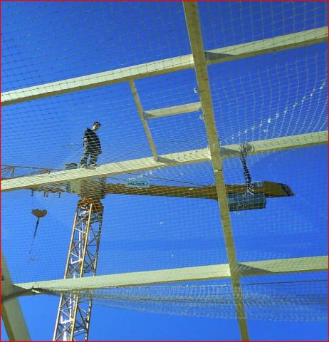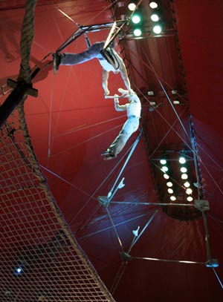

- Quel genre de filet fait penser au nom de Jésus « Dieu sauve » ?
- Quel genre de filet fait penser au nom d’Emmanuel « Dieu avec nous » ?
- Quel genre de filet fait penser à ce que Dieu dit à Moïse : Moïse dit à Dieu : « Qui suis–je pour aller vers le Pharaon et faire sortir d’Egypte les fils d’Israël ? »
Dieu dit : « JE SUIS avec toi... » (Exode 3:11-12 TOB)
- Quel genre de filet fait penser au tout début de la Bible :
Dieu sépara la lumière de la ténèbre. Dieu appela la lumière « jour » et la ténèbre il l’appela « nuit ». Il y eut un soir, il y eut un matin : premier jour.” (Genèse 1:4-5 TOB)
- Casting

Tu es chargé du casting pour un clip.
Le réalisateur t’a donné l’évangile d’aujourd’hui comme scénario et il te demande de préparer un planning.
Combien d’acteurs dois-tu prévoir pour chaque scène ?
Que devront faire les acteurs ?

NB : Si le scénario n’est pas clair, tu écris « inconnu » dans ton planning.

Scène | Rôle de... | Nombre d’acteurs | Actions des acteurs
01 Un jour, Jésus se trouvait sur le bord du lac de Génésareth ; la foule se pressait autour de lui pour écouter la parole de Dieu.

02 Il vit deux barques amarrées au bord du lac ; les pêcheurs en étaient descendus et lavaient leurs filets.

03 Jésus monta dans une des barques, qui appartenait à Simon, et lui demanda de s'éloigner un peu du rivage. Puis il s'assit et, de la barque, il enseignait la foule.

04 Quand il eut fini de parler, il dit à Simon : « Avance au large, et jetez les filets pour prendre du poisson. »
Simon lui répondit : « Maître, nous avons peiné toute la nuit sans rien prendre ; mais, sur ton ordre, je vais jeter les filets.»

05 Ils le firent, et ils prirent une telle quantité de poissons que leurs filets se déchiraient.

06 Ils firent signe à leurs compagnons de l'autre barque de venir les aider. Ceux-ci vinrent, et ils remplirent les deux barques, à tel point qu'elles enfonçaient.

07 A cette vue, Simon-Pierre tomba aux pieds de Jésus, en disant : « Seigneur, éloigne-toi de moi, car je suis un homme pécheur. »

08 L'effroi, en effet, l'avait saisi, lui et ceux qui étaient avec lui, devant la quantité de poissons qu'ils avaient prise ;
et de même Jacques et Jean, fils de Zébédée, ses compagnons

09 Jésus dit à Simon : « Sois sans crainte, désormais ce sont des hommes que tu prendras. »

10 Alors ils ramenèrent les barques au rivage et, laissant tout, ils le suivirent.

- Foire aux questions

1  Au début de l’histoire, Jésus se trouve :  - dans l’eau  - dans la campagne  - à la limite entre l’eau et la terre | 2  Au début de l’histoire, la foule  - se presse autour de Jésus  - écoute Jésus de loin  - est assise dans l’herbe verte
3  Au début de l’histoire, les pêcheurs  - écoutent Jésus  - s’occupent de leur travail  - sont au milieu du lac | 4  Jésus monte dans la barque pour  - aller pêcher  - se rapprocher de Simon  - s’éloigner un peu du rivage
5  Quand Jésus est dans la barque,  - il s’assied et enseigne  - il s’assied pour regarder les pêcheurs  - il s’endort | 6  Jésus dit à Simon :  - « Avancez au large et jetez les filets »  - « Avance au large et jetez les filets »  - « Avance au large et jette les filets »
7  Simon répond à Jésus :  - « Nous avons peiné toute la nuit sans rien prendre, mais nous allons jeter les filets »  - « Nous avons peiné toute la nuit sans rien prendre, mais je vais jeter les filets »  - « J’ai peiné toute la nuit sans rien prendre, mais je vais jeter les filets » | 8  Les pêcheurs jettent  - des filets depuis une barque  - un filet entre les barques  - un filet depuis une barque
9  Il y une grande quantité de poissons et les filets  - sont pleins  - débordent  - se déchirent | 10  Quand ils voient les filets qui se déchirent, les pêcheurs  - appellent les autres pêcheurs  - appellent leurs compagnons de l’autre barque  - appellent Jésus à l’aide
11  Les pêcheurs appellent leurs compagnons  - en faisant signe  - en criant très fort  - en hébreu | 12  Les pêcheurs remplissent  - la barque de Simon  - une barque après l’autre  - les deux barques
13  Il y a tant de poissons que les barques  - débordent  - sont remplies  - s’enfoncent | 14  Quand il voit la quantité de poissons, Simon-Pierre dit à Jésus :  - « Seigneur, merci »  - « Seigneur, éloigne-toi de moi »  - « Seigneur, c’est un miracle »
15  Simon-Pierre dit à Jésus « Eloigne-toi de moi »  - en reculant un peu  - en tombant à ses pieds  - en se cachant le visage | 16  Simon-Pierre dit à Jésus « Eloigne-toi de moi…  - car je suis un homme pécheur »  - car je suis un pécheur »  - car j’ai péché »
17  Les pêcheurs qui sont effrayés à cause des poissons pris, ce sont :  - ceux de la barque de Simon  - ceux des 2 barques  - on ne sait pas | 18  Jacques et Jean étaient  - dans la barque de Simon  - dans l’autre barque  - on ne sait pas
19  Quand Simon-Pierre tombe à ses pieds, Jésus lui dit :  - « Sois pardonné »  - « Sois sans crainte »  - « Relève-toi » | 20  Jésus dit à Simon :  - « Ce sont des hommes et des femmes que tu prendras »  - « Ce sont des hommes que tu prendras quand tu ne seras plus un homme pécheur »  - « Ce sont des hommes que tu prendras »
21  Jésus dit « Suis-moi »  - à Pierre  - à personne  - à Pierre, Jacques et Jean | 21  Les pêcheurs ramènent les barques au rivage et  - laissent tout  - laissent les barques  - laissent les barques et les filets
22
Ceux qui suivent Jésus, ce sont
- Pierre, Jacques et Jean
- on ne sait pas
- tous les pêcheurs

Avec des images

- Une série d’images

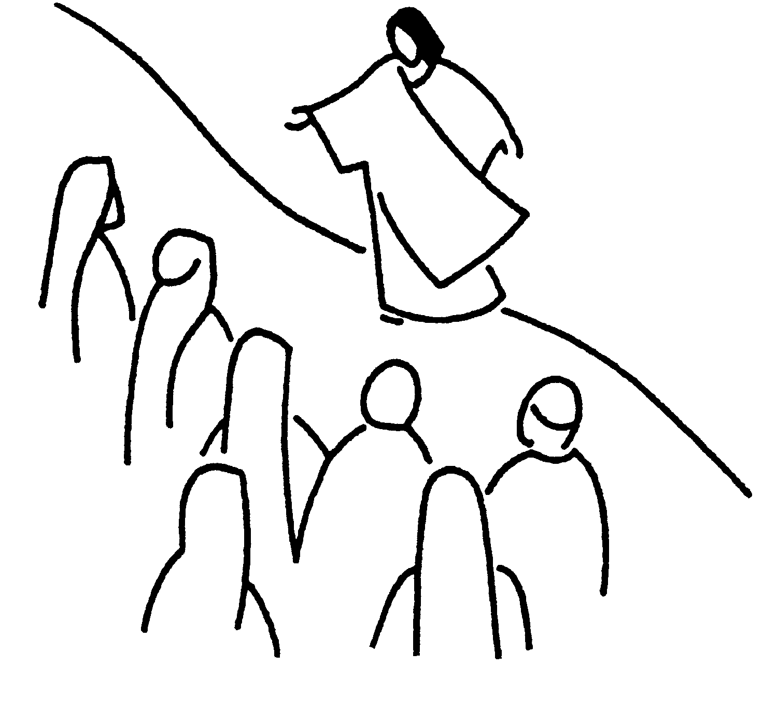 | 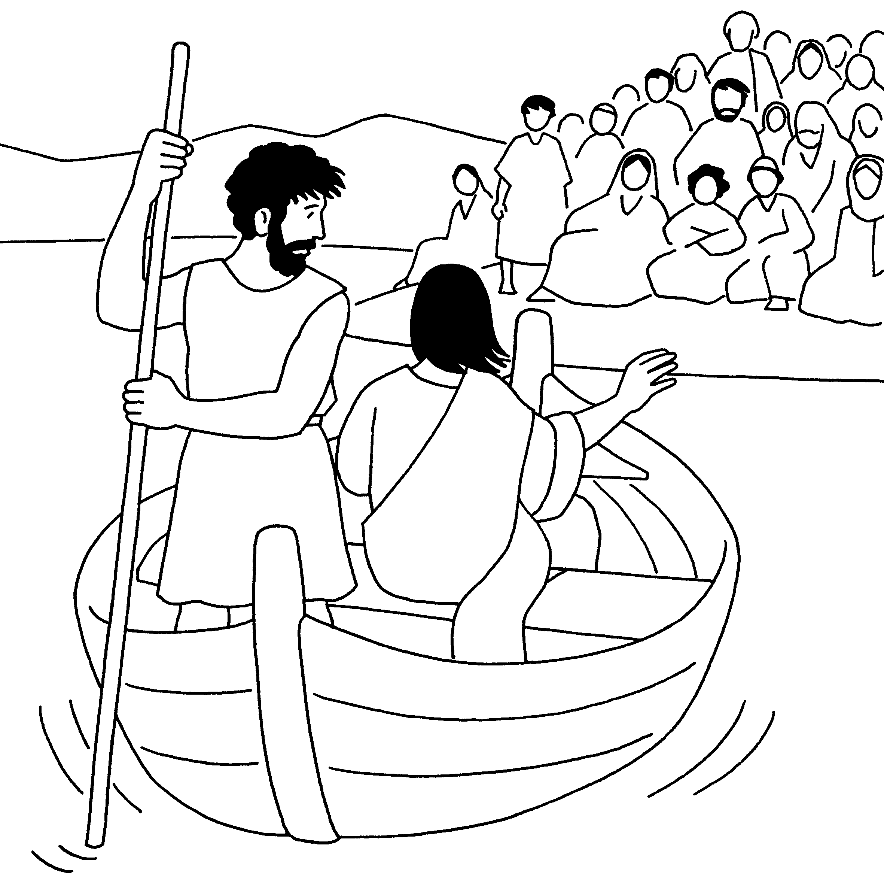 | 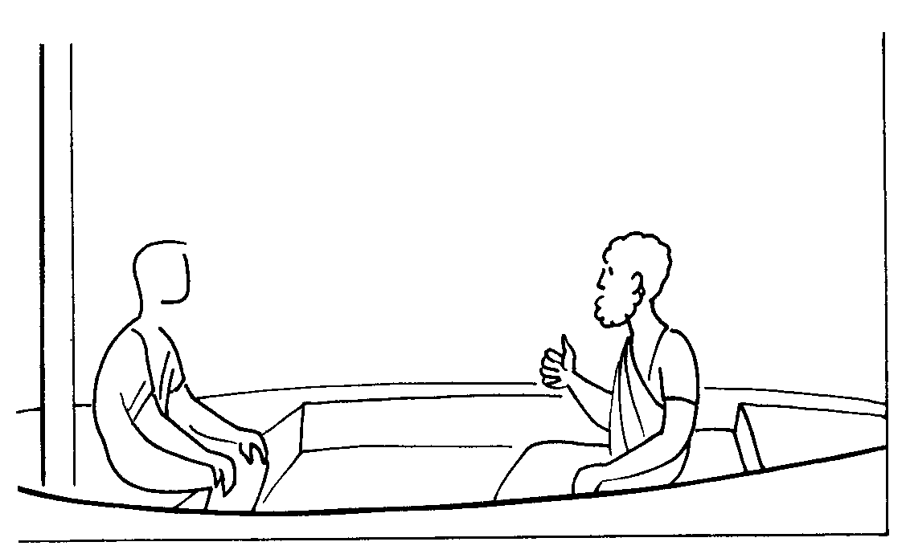
 | 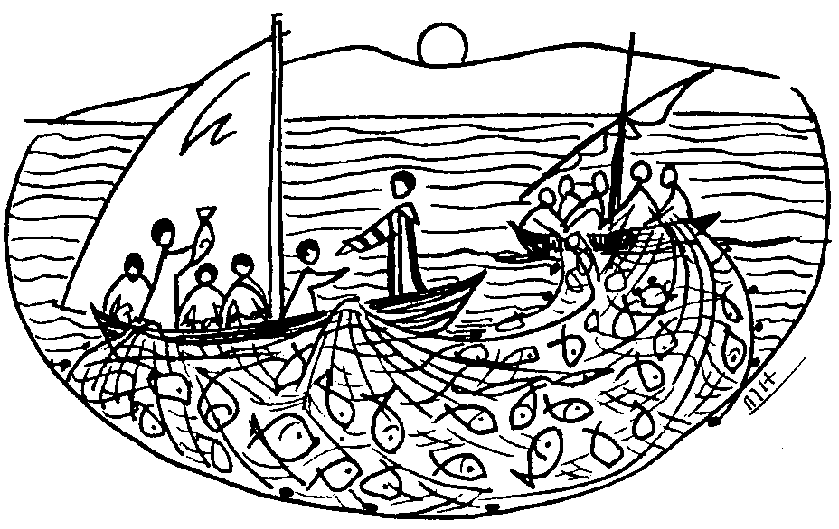 | 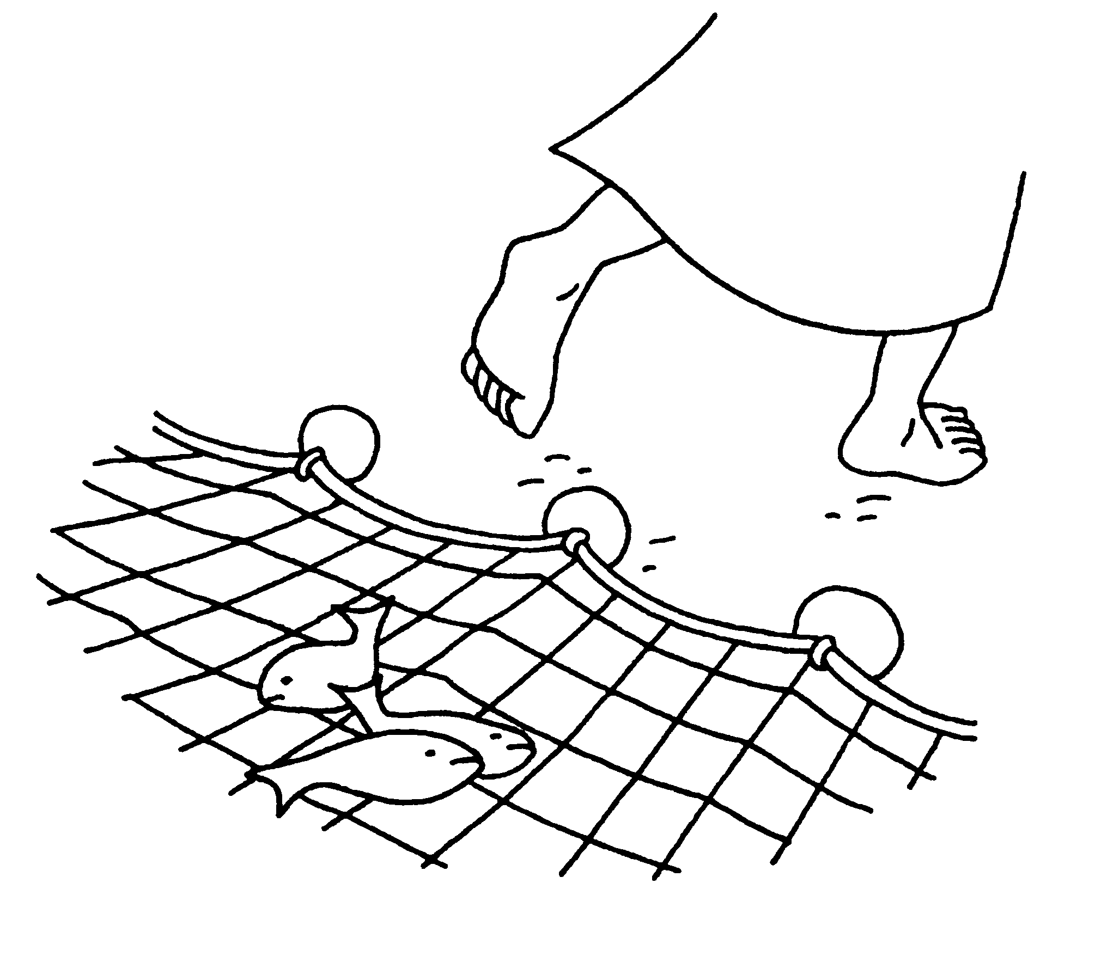
Pour raconter, remettre en ordre, découvrir les passages de l’histoire qu’il faudrait dessiner en plus.

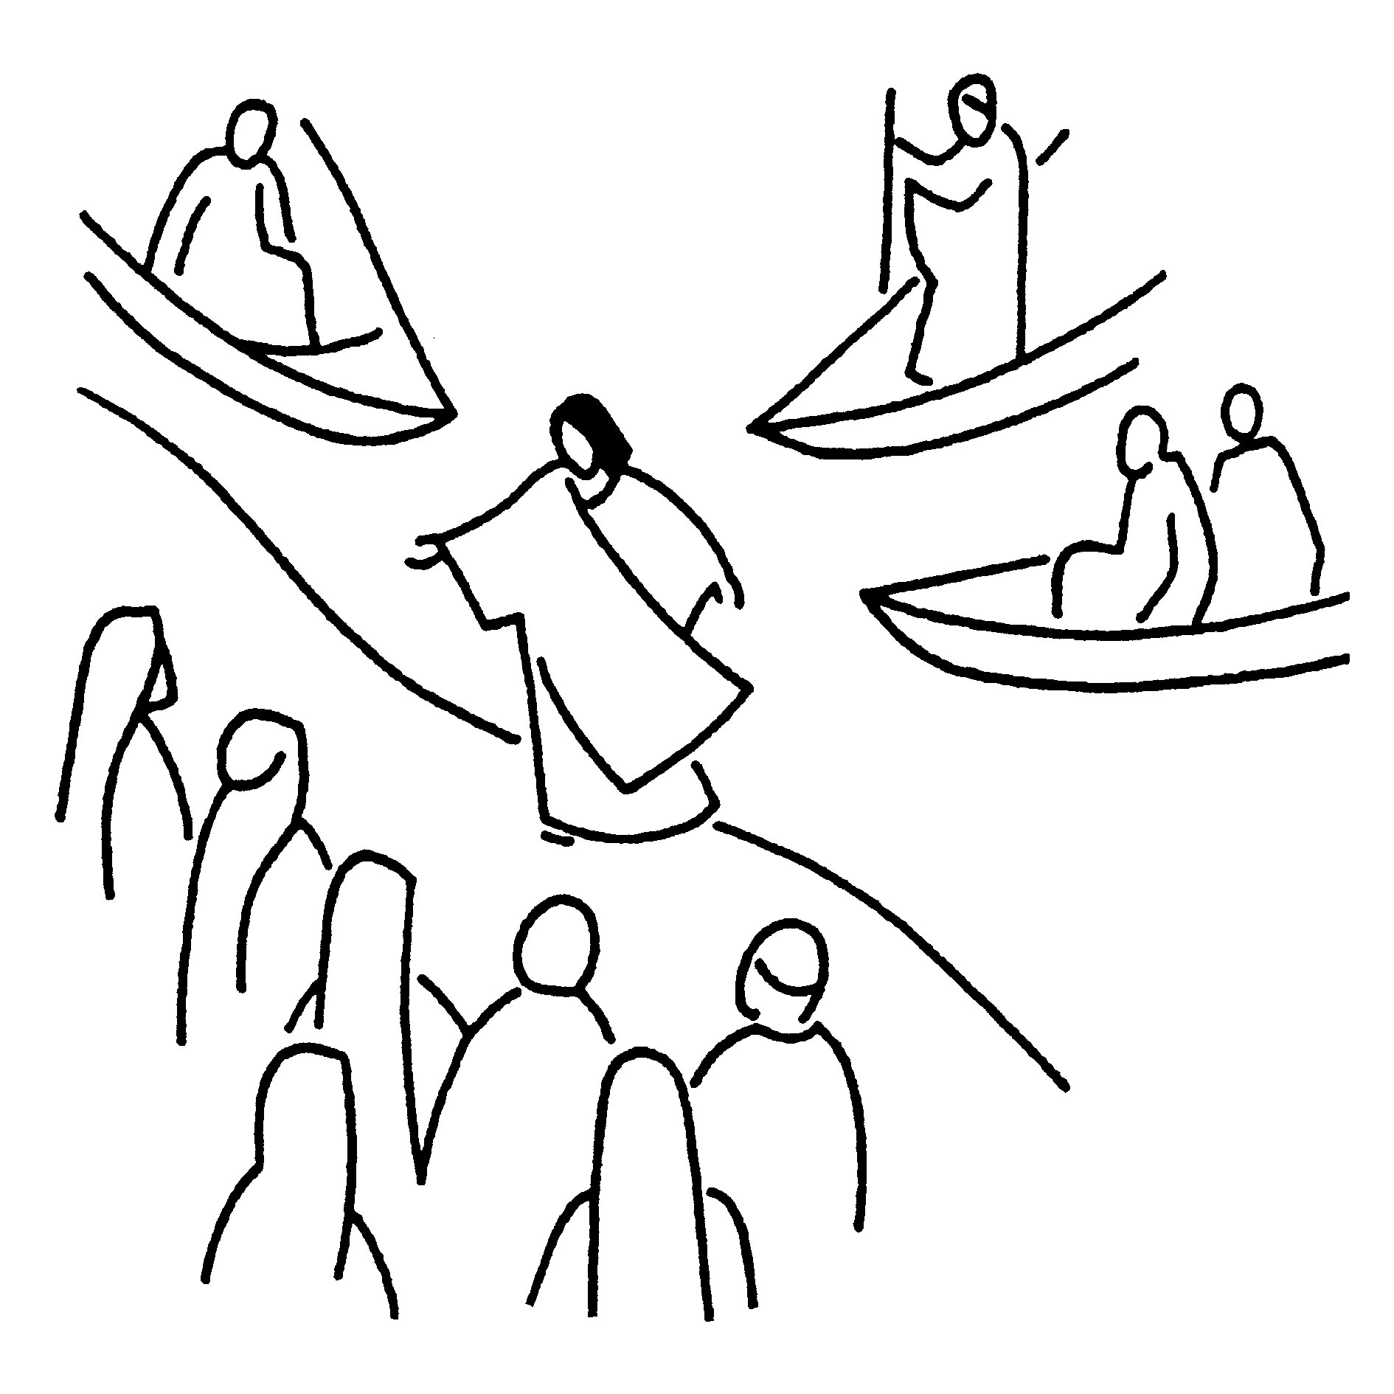
Regarde où est Jésus. Que va-t-il lui arriver s’il recule ?
Écoute bien le début de l’évangile et trouve ce qui est différent sur le dessin.

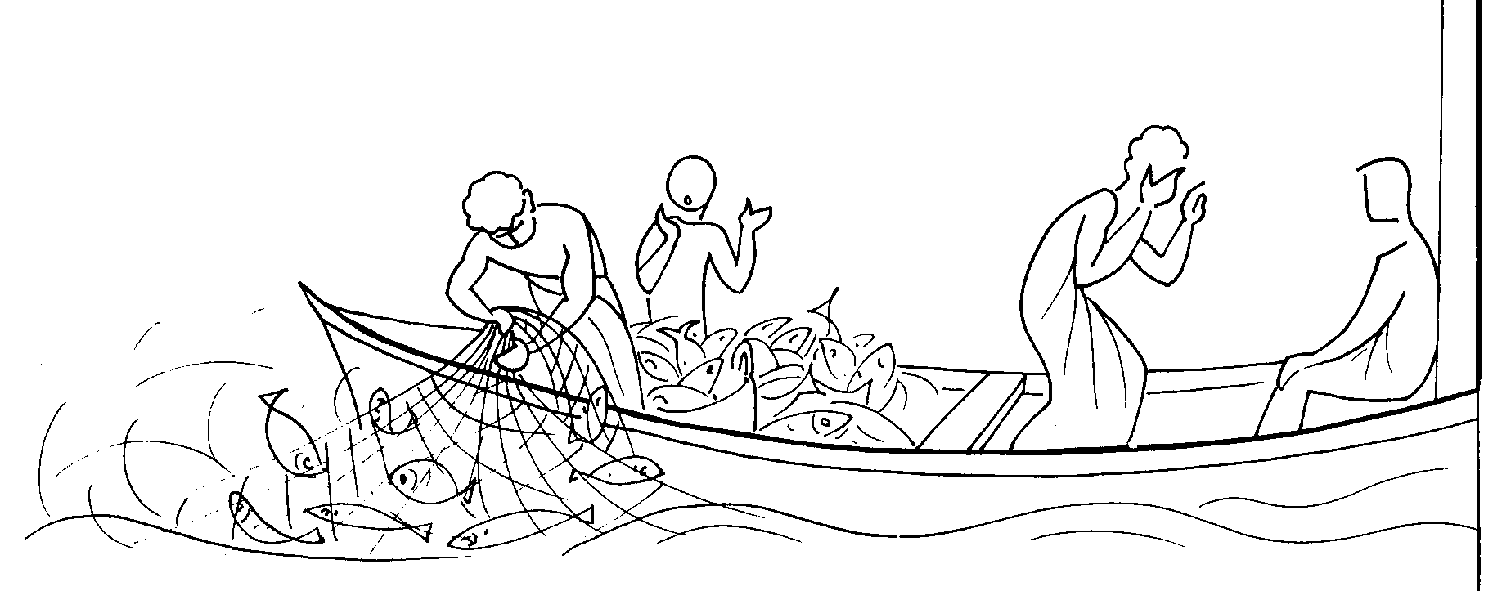

À ton avis, quel passage de l’évangile le dessinateur a-t-il voulu représenter ici ?
Qu’en penses-tu ?

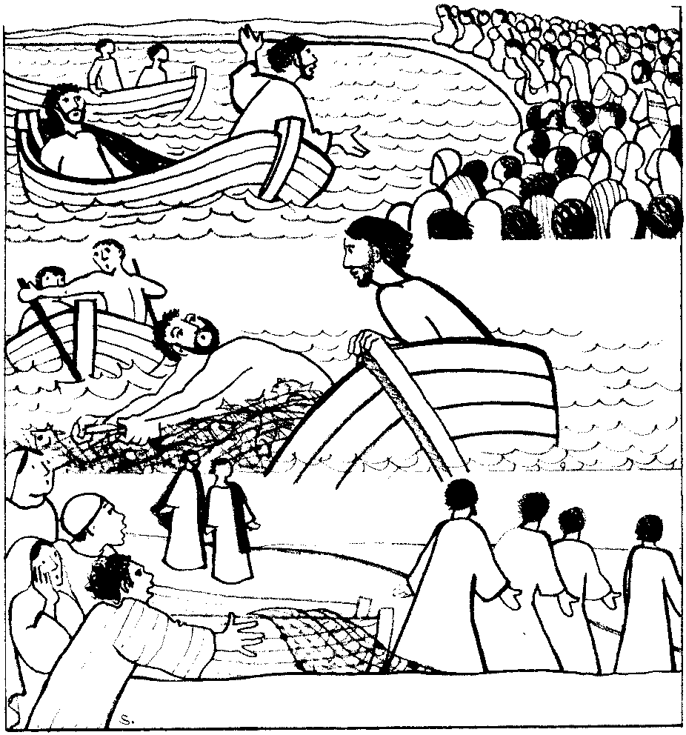

Retrouves-tu tout ce qui se passe dans l’histoire ? Quels moments ajouterais-tu ?

NB

Voir le 3e dimanche A et B http://www.catho-bruxelles.be/Annee-A.html et http://www.catho-bruxelles.be/Annee-B.html : certaines choses peuvent être reprises.

Une animation qui tourne, entre autres, autour de l’évangile de la pêche après la résurrection (Jean 21, 1-19) qui sera lu au 3e dimanche de Pâques. Il est possible de s’en inspirer.
http://interparole-catholique-yvelines.cef.fr/poissonpaques/CadrePropositionCatechese.htm

Des articles :
http://pagesperso-orange.fr/leon.paillot/CCdo5.htm
http://www.cultes-protestants.org/Luc-05-v-1-11-Francis-BOSC_a668.html
http://vivrecestlechrist.hautetfort.com/tag/sectes

À propos des poissons
http://www.interbible.org/interBible/ecritures/symboles/2003/sym_030617.htm
http://www.interbible.org/interBible/ecritures/symboles/2006/sym_060210.htm
http://www.weblettres.net/blogs/?w=Anatoledemenag&page=3&thisy=&thism=&thisd=

Pères de l’Église
Voir sur le site d’interparole ci-dessus
Voir sur ce site-ci : http://catechese.free.fr/ListeDossiers.htm ici : Textes liturgiques du 4 février 2007 : la pêche miraculeuse

Voir ce mot dans la boîte à mots http://www.catho-bruxelles.be/Bible-et-enfants,706.html.
Traduite littéralement, elle est encore plus incompréhensible : « Simon Pierre tomba-contre les genoux de Jésus en disant :’Sors de moi...’ » P. Bossuyt et J. Radermakers, Jésus, Parole de la Grâce selon saint Luc, IET. Voir aussi ici : http://atelier-evangile.catho-bruxelles.be/Ateliers/05dim-c.pdf
Par exemple Moïse au buisson ardent (Exode 3, 5-6) ou dans la montagne (Exode 33, 22), Elie dans sa caverne (1Rois 19, 13)
Voir l’évangile de dimanche passé où Jésus ne voulait pas rester uniquement pour son village, voir les versets qui précèdent le début de la lecture d’aujourd’hui (4, 42-44) et ceux qui suivent (5, 16)
Qui exactement ? Seulement les 3 dont le nom est dit par le texte ? Aussi « les autres qui étaient avec lui » ? Le texte ne permet pas de le dire. Le texte nous laisse de la distance, de l’espace pour interpréter. L’histoire nous laisse de la place pour accompagner Jésus.
Le verbe utilisé n’est pas « suivre », mais « accompagner ». Voir Suivre dans la boîte à mots http://www.catho-bruxelles.be/Bible-et-enfants,706.html.
Voir Expériences fondatrices dans la boîte à outils http://www.catho-bruxelles.be/Bible-et-enfants,706.html
Rien ne nous empêche, si l’occasion est bonne, de glisser une remarque : « Tiens, notre corde, ça fait penser à une histoire du début de la Bible : “Dieu dit : « Que les eaux inférieures au ciel s’amassent en un seul lieu et que le continent paraisse ! » Il en fut ainsi. Dieu appela « terre » le continent ; il appela mer l’amas des eaux. Dieu vit que cela était bon.” (Genèse 1:9-10 TOB). »
Voir Inventer un grand jeu biblique dans la boîte à outils http://www.catho-bruxelles.be/Bible-et-enfants,706.html
Matthieu 4, 20 ; Marc 1, 18 ; Luc 5, 11.
Voir par ex. les psaumes 114, 3 ; 90, 3 (1er dim de Carême) ;
À la crucifixion, le rideau du sanctuaire est aussi déchiré (Luc 23, 45)
Voir verset 4 : « Avance (singulier) au large et jetez (pluriel) les filets »
Dans les évangiles de Matthieu, Marc et Luc, il n’y a jamais un filet, mais des filets. Il y en a un seul chez Jean.
Exode 17, 6 : l’eau jaillie du rocher.
Déluge, passage de la mer...
Voir traductions citées plus haut.
Voir liens plus bas
Voir liens plus bas
A moi de raconter, Alliance biblique universelle (modifié)
Voir Que faire avec une foire aux questions dans la boîte à outils http://www.catho-bruxelles.be/Bible-et-enfants,706.html
1, 2, 6 : J-F Kieffer, 1000 images d’évangile, Les Presses d’Ile de France / 3, 4 : A moi de raconter, Alliance biblique universelle / 5 : M-J HANQUET, Dessiner la parole dominicale, éd. Cana
J. VANDENBOSCH et Sabine de COUNE, Prier la Parole Dominicale Année C, Ed. Fidélité

